Link figma: https://www.figma.com/design/XUg2sgV8COIFtI01e6oWjp/session08?node-id=7-218&t=brTMdujU8gViUkwM-1

Bài 1:
ảnh gốc:
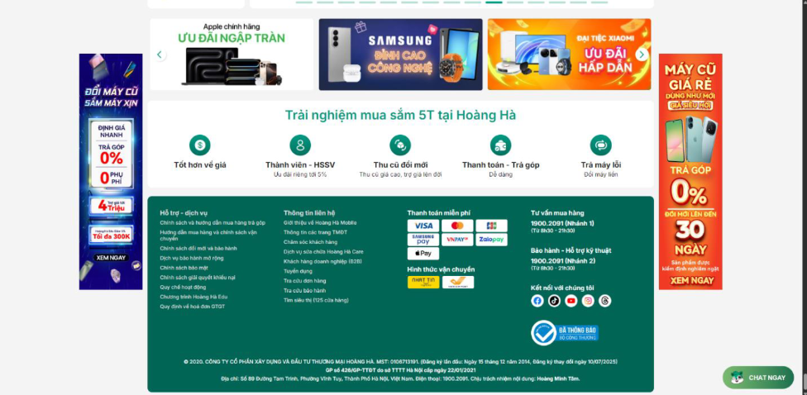
ảnh chú thích lỗi UI:
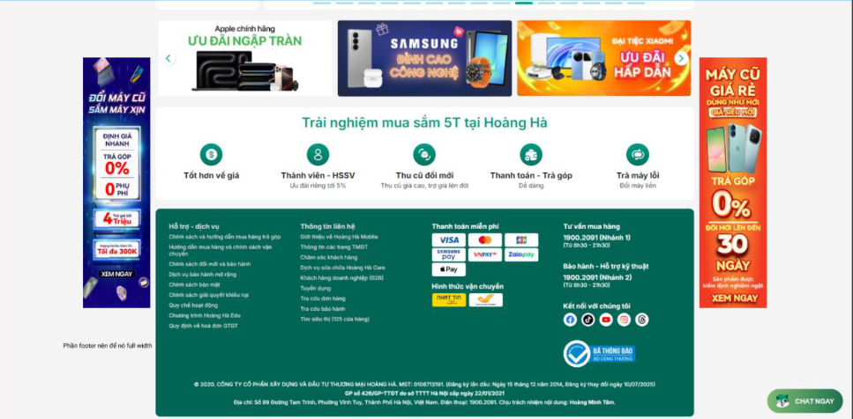
nhận xét tổng thể:
giao diện ổn, dễ hiểu
phân tích lỗi UI/UX:
footer không full width
nguyên nhân tiềm ẩn:
thiếu tính thẩm mỹ
đề xuất cải tiến:
chỉnh footer full width
bài 2-7:
https://www.figma.com/design/XUg2sgV8COIFtI01e6oWjp/session08?node-id=7-218&t=brTMdujU8gViUkwM-1

